ТЕХНОГЕННЫЙ СЕЙСМИЧЕСКИЙ ШАНТАЖ?
ИЛИ СТРАТЕГИЧЕСКИЙ МЕНЕДЖМЕНТ ПРОФЕССОРА АБОВСКОГО?
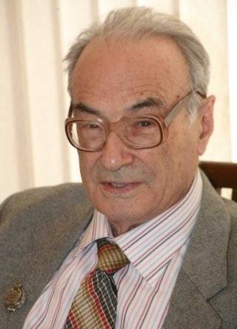
В последнее время в Российской Федерации наблюдается резкая активизация деятельности бывших научных кадровых сотрудников СССР, имеющих высокие ученые степени, являющихся руководителями всевозможных Некоммерческих партнерств, Экологических союзов, Научно-исследовательских институтов, Фондов поддержки и содействия, Общественных альянсов, Правозащитных объединений и Международных исследовательских центров… Отдельные представители этих контор уверенно и настойчиво заявляют, что, если мы будем себя «плохо вести» и не поддерживать их революционные начинания, то скоро может наступить, буквально в ближайшие 3-4 года, для всех нас полный Армагеддон или уничтожающая катастрофа… И если мы хотим выжить, то правительствам и администрациям надо обязательно найти денежные знаки, для того чтобы они смогли в своих ООО «НИИ» и ЗАО «ЗАБОТА» произвести расчеты, просчитать риски, выполнить мониторинг, выработать рекомендации и дать правильную оценку происходящих негативных процессов… При этом они обещают разработать карты, графики, планы, паспорта, оценки, меморандумы, технические условия, технические регламенты, стандарты и все, что угодно… Были бы деньги…

НАША СПРАВКА:
В настоящее время слово «шантаж» нередко используется в широком смысле - как угроза любых негативных последствий в случае невыполнения требований. Расчёт шантажиста при этом заключается в том, что последствия являются для шантажируемой стороны более тяжёлыми и неприемлемыми, чем выполнение его требований, и что шантажируемая сторона пойдёт на их выполнение как на меньшее зло.
Одной из основных черт шантажа является завышенность требований шантажиста по сравнению с нормами окружающего мира. В настоящее время в некоторых странах наблюдается чрезмерное употребление слова шантаж в политических, экономических и экологических вопросах, довольно часто не соответствующее сущности этого понятия.

В ныне действующем российском уголовном законодательстве шантаж — не самостоятельное преступление, а средство совершения других преступлений. Шантажом называется угроза распространения сведений, позорящих потерпевшего или его близких, либо иных сведений, которые могут причинить существенный вред правам или законным интересам потерпевшего или его близких.
Интернет и СМИ буквально истерзаны их криками, возгласами и приказами о необходимости помощи нам, простым, безграмотным и не остепененным званиями и рангами людям… Заявления делаются многими СМИ без учета общественной опасности, без учета национальных интересов и без учета реальности… Смелость, самоуверенность, сверх-компетентность и безаппеляционность этих людей просто поражает своей простотой… Однако, на массовое сознание обывателей, не способных различить белое от черного и не обладающих специальными техническими знаниями, такие заявления часто оказывают шокирующий эффект и вызывают парализующее действие… Ведь мало кто из нас понимает, что вообще-то сейчас происходит в мире, и что уже более двух лет идет объявленная нашими глобальными конкурентами информационная война… Главная задача которой – установление и контроль над нашими умами и природными и энергетическими ресурсами РФ… Ее методами являются изощренная, продуманная, тонко рассчитанная на массового потребителя, дезинформация, долговременные «шахматные» партии, нацеленные на то, чтобы руками самих же «подопытных кроликов» делать на себе же эксперименты… И не совсем понятно, то ли эти, так называемые «профессора», «академики», «доктора наук», «правозащитники», «международные экологи», «обладатели грантов» и прочие «правдорубы» до такой степени уже вошли в дикий рынок научного капитализма, что совсем перестали ориентироваться в пространстве и забыли о чувстве собственного самосохранения, то ли они действительно «потеряли маму»?
Вот в этом парадоксальном и паранормальном явлении специальные корреспонденты российской строительной газеты «СНИП-Р» и журнала о комплексной глобальной безопасности «Интеллект Секьюрити» Борис Кац и Вячеслав Белый и решили разобраться на примере красноярского профессора Наума Петровича Абовского, в связи с его сенсационными и феноменальными заявлениями, широко растиражированными в Интернете и СМИ, о том, что миллионный город Красноярск в скором будущем может быть стерт с лица земли невероятными землятресениями силой до 8 баллов… И что надо бить тревогу, надо рассчитывать поля сейсмической активности и главное, что за последние 10 лет (то есть в период правления Путина-Медведева) красноярскими властями, депутатами и чиновниками ничего не сделано в этом направлении… А страшная опасность за эти 10 лет уже приблизилась к городу Красноярску, так как радиус сейсмической активности сократился с расстояния 200 километров до критической отметки в 100 километров… И если власти будут бездействовать, то еще каких-то 2-3 года – и сложатся при землятресении панельные дома в Верхних Черемушках, а это может повлечь более чем 20 000 жертвы среди ничего не подозревающего мирного населения города Красноярска… И при этом в результате землетрясения будет уничтожено более 30% зданий и сооружений города Красноярска… И в первую очередь неправильно построенные объекты с массовым пребыванием людей – торгово-развлекательные комплексы «Планета», «Огни», «Июнь» и «АЛПИ»…
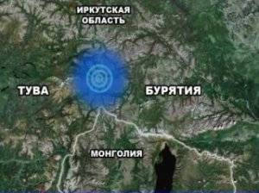
Вот, примерно, такое безрадостное откровенно трагическое будущее рисует городу Красноярску Наум Абовский… И нам совсем непонятно, а куда же смотрят МЧС, мэр города Петр Пимашков и правительство Красноярского края? Они что не понимают серьезность и важность заявлений профессора Абовского о срочной необходимости изыскать на программу обеспечения сейсмобезопасности города Красноярска 1,5 миллиарда рублей? И для того, чтобы разобраться в этих запутанных хитросплетениях и «отделить мух от котлет», мы решили для начала связаться с официальным органом – Алтае-Саянским филиалом Геодезической службы Сибирского филиала отделения Российской Академии Наук… На вопросы «СНИП-Р» отвечает старший сотрудник АСФ Альбина Филина.

НАША СПРАВКА:
Филина Альбина Гавриловна – специалист-эксперт в области сейсмологии… До 1967 года работала в Службе контроля за ядерными взрывами, младший научный сотрудник; в Институте физики Земли АН СССР, младший научный сотрудник. С 1967 года работала в лаборатории сейсмологии Института геологии и геофизики СО АН СССР, руководила группой обработки данных сейсмических станций Алтае-Саянского региона. Направление научных исследований - изучение сейсмического режима Алтае-Саянского региона, прогноз землетрясений, распознавание записей промышленных взрывов. С 2002 года - начальник партии обработки сейсмологических данных Алтае-Саянского филиала Геофизической службы СО РАН… Автор более 50 научных работ по сейсмологии.

СНИП-Р: | Уважаемая Альбина Гавриловна! Красноярским ученым и руководителем Научно-инженерного центра геодинамики и сейсмостойкого строительства Наумом Абовским и директором НП «Экологический центр рационального освоения природных ресурсов» Виктором Сибгатулиным недавно сделаны сенсационные заявления о резком нарастании сейсмической угрозы городу Красноярску и Саяно-Шушенской ГЭС… Что Вы считаете по этому вопросу?
ФИЛИНА: | Я считаю, что говорить о росте угрозы землетрясений в районе города Красноярска непрофессионально, безответственно, и такие прогнозы не выдерживают никакой критики… Поэтому это просто слова некомпетентных в области сейсмологии людей, которые пытаются на основе каких-то своих личных наблюдений и данных сделать какие-то свои выводы…
СНИП-Р: | Альбина Гавриловна, а вообще, что Вы сами считаете по вопросам возрастания сейсмической активности в районах Красноярска и Саяно-Шушенской ГЭС? Существует ли вообще такая угроза или она просто придумана красноярскими учеными для прикрытия каких-то других целей и задач?
ФИЛИНА: | В настоящее время в России специалистов и экспертов, способных прогнозировать землетрясения с такой точностью, пока нет… В городе Красноярске за всю историю его существования вообще не было ни одного случая землетрясения… Да, в 2000 году произошло сильное землетрясение, эпицентр которого находился в 180 километрах от города Красноярска, и при этом интенсивность землетрясения в эпицентре составила 5,7 магнитуд по шкале Рихтера с силой толчков 7,5 баллов… Но город Красноярск ощутил на себе лишь толчки силой 3,0 – 4,0 балла по Международной сейсмической 12-ти бальной шкале… Что не представляет собой никакой угрозы разрушения зданий и безопасности людей, и распознается по легкому дребезжанию и колебанию предметов, посуды, оконных стекол, скрипу дверей и окон…  Что касается нарастания угроз – у нас в регионе в 2003 году произошло сильное землетрясение на Алтае. И с тех пор, как его следствия, там продолжается до настоящего времени сейсмическая активность… Но какого-то катастрофического роста или сейсмо-угрозы в районе города Красноярска, Саяно-Шушенской ГЭС и во всем Алтае-Саянском регионе мы пока не наблюдаем.
СНИП-Р: | Альбина Гавриловна! Так что выходит, что красноярцы могут спать спокойно и не поддаваться на провокации и громкие заявления о наличии угрозы их безопасности и возможности разрушения их мест обитания?
ФИЛИНА: | Да, красноярцы могут спать спокойно… Мы держим руку на пульсе событий и если будут замечены какие-то признаки о том, что в районе города Красноярска или СШ ГЭС увеличивается сейсмическая активность и создается угроза разрушительных катастрофических землетрясений, мы обязательно об этом проинформируем соответствующие компетентные органы… А пока, подчеркиваю, мы такой угрозы для города Красноярска не видим…
Услышав такое, мы сами были крайне удивлены – ведь выходит, что сенсационные заявления Наума Абовского и Виктора Сибгатулина «шиты белыми нитками» и не соответствуют действительности… Поэтому мы решили выяснить мнение по этому вопросу у специалистов Красноярского НИИ геологии и минерального сырья. Однако, там отказались комментировать данную ситуацию, сославшись на то, что они уже озвучили свою позицию… Вот что сообщал еще в 2009 году в интервью газете заведующий сейсмической сетью «Центра сейсмического мониторинга» Николай Пилимонкин:
«Ажиотаж по поводу произошедшего землетрясения не совсем понятен. Во-первых, магнитуда колебаний его очень мала и мало ощутима, во-вторых, подобные землетрясения бывают довольно часто, но не приносят никакого вреда. Возможны ли повторения толчков, мы не знаем. Так как краткосрочные, как и долгосрочные прогнозы делать не можем, нет такой аппаратуры. Но, наш опыт подсказывает, что землетрясения в Красноярском регионе повторяются не чаще, чем раз в полтора года. И вполне возможно, что следующее землетрясение будет не раньше этого срока. Красноярский край находится в достаточно спокойной сейсмической зоне активности. Самые сильные землетрясения могут достигать в крае 6 баллов, по 9-ти бальной шкале».
После этих мнений двух не связанных между собой и незаинтересованных в коммерческом результате специалистов-сейсмологов, нам стало очевидно, что надо более глубоко постичь азы сейсмики и разобраться что же такое «шкала Рихтера», что такое «12-ти бальная шкала» и что такое «9-ти бальная шкала». Все оказалось довольно просто и примитивно… В мире в настоящее время существует две общепринятых и общепризнанных системы оценки или шкалы определения параметров землетрясения:

А. Международная сейсмическая 12-бальная шкала Медведева-Шпонхойера-Карника (MSK-64), которая выглядит следующим образом:

1 балл толчки не ощущаются, отмечается только сейсмическими приборами.
2 балла очень слабые толчки, отмечаются сейсмическими приборами и ощущаются только отдельными людьми, находящимися в состоянии полного покоя в верхних этажах зданий, и очень чуткими домашними животными.
3 балла слабые толчки, ощущаются только внутри некоторых зданий, как сотрясение от движения грузовика.
4 балла умеренные толчки, распознаются по лёгкому дребезжанию и колебанию предметов, посуды и оконных стёкол, скрипу дверей и стен. Внутри здания сотрясение ощущает большинство людей.
5 баллов довольно сильные толчки, под открытым небом ощущаются многими, внутри домов — всеми. Общее сотрясение здания, колебание мебели. Маятники часов останавливаются. Трещины в оконных стёклах и штукатурке. Пробуждение спящих. Ощущается людьми и вне зданий, качаются тонкие ветки деревьев. Хлопают двери.
6 баллов сильные толчки, ощущается всеми. Многие люди в испуге выбегают на улицу. Картины падают со стен. Отдельные куски штукатурки откалываются.
7 баллов очень сильные толчки, вызывают повреждения (трещины) в стенах каменных домов. Анти-сейсмические, а также деревянные и плетневые постройки и здания остаются невредимыми.
8 баллов разрушительное, трещины на крутых склонах и на сырой почве. Памятники сдвигаются с места или опрокидываются. Дома сильно повреждаются.
9 баллов опустошительное, сильное повреждение и разрушение каменных домов. Старые деревянные дома кривятся.
10 баллов уничтожающее, трещины в почве иногда до метра шириной. Оползни и обвалы со склонов. Разрушение каменных построек. Искривление железнодорожных рельсов.
11 баллов катастрофическое, широкие трещины в поверхностных слоях земли. Многочисленные оползни и обвалы. Каменные дома почти полностью разрушаются. Сильное искривление и выпучивание железнодорожных рельсов.
12 баллов сильнейшая катастрофа, изменения в почве достигают огромных размеров. Многочисленные трещины, обвалы, оползни. Возникновение водопадов, подпруд на озёрах, отклонение течения рек. Ни одно сооружение не выдерживает.

Б. Шкала магнитуд, известная как шкала Рихтера или еще называемая 9-ти бальной шкалой, которая выглядит так:

- Магнитуда от 0,0 до 4,3 – легкое землетрясение.
- Магнитуда от 4,4 до 4,8 – умеренное землетрясение.
- Магнитуда от 4,9 до 6,2 - среднее землетрясение.
- Магнитуда от 6,3 до 7,3 – сильное землетрясение.
- Магнитуда от 7,4 до 8,9 – катастрофическое землетрясение.

Энергия толчка землетрясения по шкале Рихтера определяется магнитудой землетрясения, безразмерной величиной пропорциональной логарифму отношений максимальных амплитуд определенного типа волн конкретного и некоторого стандартного землетрясения… Также существуют различия в методах определения магнитуд близких, удаленных, неглубоких и глубоких землетрясений… Магнитуда по шкале Рихтера характеризует землетрясение как цельное глобальное событие и не является показателем интенсивности землетрясения, ощущаемого в конкретной точке на поверхности земли… Интенсивность землетрясения, измеряемая по 12-ти бальной шкале, не только сильно зависит от расстояния до очага но и в зависимости от глубины центра и типа горных пород сила землетрясения с одинаковой магнитудой может различаться на 2-3 балла… Поэтому будет правильно употреблять выражение «землетрясение с магнитудой 4,0», «землетрясение силой в 5,0 магнитуд по шкале Рихтера», «землетрясение силой 4 балла по 12-ти бальной шкале и с магнитудой 6,5 по шкале Рихтера»…

Или применительно для города Красноярска и Саяно-Шушенской ГЭС: «уничтожающее землетрясение силой 10 баллов по 12-ти бальной шкале с магнитудой 7,5 по шкале Рихтера приведет к катастрофическим последствиям для города Красноярска с возможным полным разрушением более 30% зданий и сооружений, в ближайшие 2-3 года». Вот, именно такие заявления и делают господа Абовский, Сибгатулин и Матыленко…

18 марта 2010 года в интервью ИД «Новые времена» заместитель начальника управления гражданской защиты Главного управления МЧС России по Красноярскому краю полковник Олег Матыленко заявил о том, что они решили - лишняя предосторожность не помешает и приготовились разработать краевую целевую программу, согласно которой дома в Красноярске могут начать строить с расчетом на землетрясение в 10 баллов… Олег Матыленко буквально сказал:

«В старые времена Красноярск, южные районы края не были подвержены сейсмической опасности. Сейчас все-таки есть возможность землетрясений, небольших колебаний земли в самом Красноярске... Это не значит, что это будет эпицентр у нас в городе или центральной части, эта проблема идет непосредственно от Иркутска, к нам приходит уже амплитуда, отток. Сейчас работа идет по анализу, по мониторингу этой ситуации и, возможно, будут производиться какие-то изменения в градостроительном комплексе города Красноярска…»
«Наши дома сейчас рассчитаны на землетрясение 7-8 баллов по шкале Рихтера. На данный момент планируется разработать программу, чтобы увеличить сейсмоустойчивость зданий до 10 баллов… Разговор идет, но нужно еще это доказать. Однако, главная проблема и препятствие в том, что квартиры сразу резко подорожают».
Кстати, в прошлом году в соседней Туве Правительство республики утвердило целевую программу «Повышение устойчивости жилых домов, основных объектов и систем жизнеобеспечения в сейсмических районах Республики Тува». В соответствии с федеральной целевой программой «Сейсмобезопасность территории России» вся территория Тувы отнесена к узлу первой категории сейсмической опасности. Общий объем финансирования на реализацию программы составит 505,6 миллионов рублей…
И тут нам хотелось бы задать простой вопрос господину Матыленко из ГУ МЧС России по Красноярскому краю: «Делая подобные заявления, Вы рассчитываете их последствия? Вам не кажется, что они могут вызвать панику среди населения города Красноярска, спровоцировать резкое падение цен на жилье? А также привести к апокалипсису строительной отрасли города Красноярска? Или нам надо срочно скупать квартиры, потому что скоро могут начать строить их с увеличенным 10-ти бальным запасом прочности? А значит, в Красноярске возможно резкое подорожание вновь строящегося жилья. Или нам все продавать и уезжать отсюда в Туву, где принята целевая программа по сейсобезопасности?»
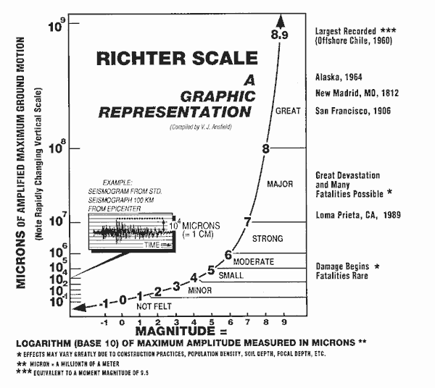
Но если подходить к словам полковника Матыленко серьезно, то можно сделать один вывод – либо этот человек лично заинтересован в искажении серьезной информации и манипулирует цифрами, утверждая что «дома в Красноярске рассчитаны на землетрясение магнитудой до 8 баллов по шкале Рихтера, и что необходимо разработать краевую целевую программу, чтобы увеличить этот показатель до 10 баллов» либо, как это часто бывает, этот чиновник является просто непрофессиональным и безграмотным и даже не в состоянии отличить шкалу Рихтера от 12-ти бальной шкалы, делая, по своей сути, провокационное заявление, предлагая от имени МЧС продвинуть очередную никому ненужную и ничем не подтвержденную целевую программу. Ведь шкала Рихтера заканчивается показанием 8,9 магнитуд…

И действительно, оказывается мы, как в воду глядели, 11.06.2010 года комиссия Правительства Красноярского края по предупреждению и ликвидации чрезвычайных ситуаций и обеспечению пожарной безопасности под руководством заместителя губернатора Красноярского края М.В. Кузичева выносит решение №22 «О мерах по обеспечению геодинамической безопасности крупных инженерных сооружений, опасных объектов (ГЭС, ТЭЦ, ядерных, химических), зданий и сооружений жилой инфраструктуры». А план выполнения этого решения подписал заместитель начальника Управления гражданской защиты ГУ МЧС России по Красноярскому краю полковник Матыленко О.Г., как мы видим и в решении №22 и в плане выполнения этого решения решающая роль спасения красноярцев от сейсмической угрозы отводится Науму Абовскому и Виктору Сибгатулину… Им необходимо крайне срочно до 01.07.2010 года подготовить и представить в Правительство Красноярского края проект долгосрочной целевой программы сейсмического районирования отдельных территорий Красноярского края… Как мы видим, цель достигнута, как говорил Остап Бендер: «Господа, лед тронулся – командовать парадом буду я!»…

Подобная ситуация повторяется в разных городах России достаточно часто. Вот что считают по этому вопросу в МЧС России по Иркутской области… Ведь то, что сейсмическая угроза распространяется именно оттуда нам так часто предрекают господа Абовский и Сибгатулин. В конце ноября 2009 года сразу несколько новостных сайтов Иркутска со ссылкой на специалистов Института земной коры сообщили, что в течение декабря Иркутску грозит увеличение числа мощных землетрясений, силой семь-восемь баллов по шкале Рихтера. Сами специалисты Института земной коры восприняли эти сообщения с негодованием. Начальник регионального центра мониторинга ЧС по Иркутской области Владимир Королев объяснил, что проблема с искажением информации возникла тогда, когда журналисты обнародовали данные с сайта МЧС, предназначенные только для служебного пользования.

Данные сети сейсмостанций Иркутской области собираются специалистами Института земной коры и поступают нам. Прогнозируемые землетрясения оцениваются в расчетной шкале MSK-64, — сообщил Владимир Иванович. — Журналисты взяли эти данные и перепутали — написали, что в декабре ожидаются землетрясения силой до восьми баллов по шкале Рихтера.
На самом деле сотрудники Института земной коры прогнозировали в ближайшем квартале на границе Читы и Якутии, в 2000 км от Иркутска, сильное землетрясение, до восьми баллов. Там в 2005 году уже было сильное землетрясение, и до сих пор идут автошоки, отголоски этого землетрясения.
Журналисты написали, что возможно 8-балльное землетрясение по шкале Рихтера. А мы указываем шкалу МСК-64, — объяснил главный научный сотрудник Института земной коры Валерий Ружич. — Между ними есть расхождение. Шкала Рихтера — это оценка энергии землетрясения, но не баллов. Баллы, которые показывает шкала МСК-64, — это амплитуда колебаний земной поверхности, сотрясения, то, что ощущается на поверхности. Когда говорят «восемь баллов по шкале Рихтера» — это катастрофа, это 12 баллов по российской шкале. Нельзя путать эти измерения.
Валерий Васильевич заверил, что нет оснований ожидать в течение не только последнего месяца этого года, но и всего следующего года землетрясений от восьми до десяти баллов в эпицентре. Даже если такие землетрясения и происходят, то они находятся в гористых безлюдных местностях и о них никто и не узнает, кроме ученых.

А теперь нам хотелось бы дословно привести хронологию событий, связанных с возникновением вопроса о сейсмической угрозе безопасности города Красноярска. Началось все три года назад. В сентябре 2007 года, из письма губернатору Красноярского края Александру Хлопонину от вице-президента РАН Николая Лаверова, в котором указывалось, что в Красноярске, по мнению ученых, возможны землетрясения силой 7-8 баллов. Однако, губернатор на это отреагировал достаточно прохладно и это письмо где-то затерялось в чиновничьих кабинетах… И только с уходом Александра Хлопонина на повышение, с февраля 2010 года началась активная работа Абовского и Сибгатулина по нагнетанию обстановки, эскалации напряженности, запугивания чиновников, строителей, депутатов и правоохранителей и формирования общественного мнения среди красноярцев о том, что в городе возможно землетрясение силой до 8 баллов по шкале Рихтера.
ВИКТОР ГАЗИЗОВИЧ СИБГАТУЛИН 07.06.2010 ГОДА:
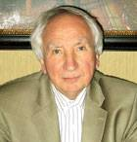
«10 лет назад мне тоже не верили, когда я поднял вопрос о том, что в Красноярске «тряхнет» в 2000 году, программу тут же заморозили, но через три месяца Красноярск тряхнуло… С тех пор ситуация только ухудшилась, зоны сейсмичности за последние 10 лет продвинулись к городу с расстояния 200 километров до расстояния в 100 километров. Это дает основание полагать, что в течение 3-4 лет в Красноярске может произойти землетрясение до 6 баллов…»
«Предлагаю срочно начать работу по составлению карт сейсмоактивности, принять краевой закон и внести поправки в закон «О градостроительном проектировании» об обязательном применении в строительстве зданий по сейсмоустойчивой технологии… На все это потребуется из краевой и городской казны 1,5 миллиарда рублей».

ВИКТОР ГАЗИЗОВИЧ СИБГАТУЛИН 12.04.2010 ГОДА:
«Высотные дома в Красноярске строятся без учета строения земных пластов в разных районах города. Красноярские строители совершенно не учитывают характер грунта, на котором строят дома. При строительстве фундамента вбивают сваи на 20-30 метров — для некоторых районов города это очень мало.»

«Таким образом, многие высотки могут не выдержать более-менее сильного землетрясения в 7-8 баллов. В Верхних Черемушках подобная ситуация усложняется тем, что микрорайон построен на древнем оползне, и даже без посторонней помощи постепенно «съезжает» вниз. Сейчас максимальная сотрясаемость Красноярска составляет 4-5 баллов. Но если до города докатится волна в 5-6 баллов, то от домов в Черемушках может ничего не остаться.»

«Это не просто предположения, а вполне реальные прогнозы — за последние 8 лет в Красноярске было зафиксировано 7 сейсмических событий. Многие красноярцы на себе ощутили 2,5-балльную «тряску» в конце августа 2008 года. Кроме того, исходя из исследований сейсмологов, и количество и качество землетрясений начнет расти. Это связано не только с тем, что Красноярск находится в сейсмоопасной зоне, но и с тем, что сейчас наш регион переживает период активизации земных колебаний.»

«Я вижу только один выход — необходимо объединить всю инженерно-строительную документацию Красноярска. Однако, здесь на пути встают проектировщики. Они отказываются бесплатно предоставлять нужную нам информацию. И в то же время, на наши собственные исследования потребуют затрат в 9 миллионов рублей».

НАУМ ПЕТРОВИЧ АБОВСКИЙ 16.04.2010 ГОДА:
«При попустительстве чиновников и депутатов Красноярский край может столкнуться с большими неприятностями техногенного характера, так как сотрясаемость в отдельных районах краевого центра может достигать 7,5 баллов, в соответствии с картой сейсмической активности Красноярска, разработанной Научно-техническим центром геодинамики и сейсмостойкого строительства…»

«Но это не значит, что надо приостанавливать строительство, город должен жить и развиваться. Но чтобы обеспечить безопасность красноярцев, надо властям, чиновникам и депутатам прислушаться к нашим рекомендациям».

НАУМ ПЕТРОВИЧ АБОВСКИЙ 15.04.2010 из выступления на круглом столе, организованного главным редактором газеты «Красноярский рабочий» Владимиром Павловским:
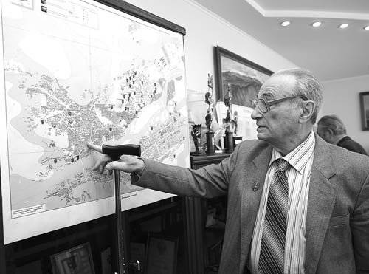
«В этих условиях Законодательное Собрание вместе с нашим региональным правительством исключило сейсмобезопасность из перечня приоритетных направлений развития науки. Это крайне сказывается, как и каким образом будут решаться важнейшие вопросы.»

«Как говорит наш президент, экономить на безопасности - это преступно... Преступно! Я цитирую его слова. Здесь же пытаются исключить этот вопрос из рассмотрения. Приведу пример из разговора с депутатом Клешко. Полное непонимание! Он заявляет, что у государства нет денег для того, чтобы обеспечивать безопасность. Понимаете? Я спрашиваю: «Вы тоже красноярец, вы думаете, что меня тряхнёт, а вас - нет?». «Я занимаюсь детскими садами», - вот буквально его ответ. А ведь он еще не просто депутат, а заместитель председателя Законодательного собрания Красноярского края.»

«То же самое можно сказать и о руководителе научной группы, которая должна заботиться о деньгах... Сейчас краевой фонд науки распределяет 64 миллиона. Мы попытались… То, что показано на этой карте, сделано за наши деньги, которые мы выиграли с Владимиром Викторовичем… Это грант, который дал Сибирский федеральный университет. Мы сумели эту работу сделать. Мы хотели добровольно, почти бесплатно, эту работу продолжить, но краевой фонд не посчитал возможным выделить для этого деньги, хотя по экспертной деятельности мы получили 76 баллов из 80-ти возможных - самый высокий балл! Полное непонимание вопроса, полное пренебрежение…»

«Третий факт: наши ведущие организации, которые по закону должны обеспечивать доступность градостроительных карт по геологии и по геосейсмике, это «Гражданпроект», КрасТИЗИС и т. д., документально отказались (есть протокол заседания, которое проводилось в мэрии) предоставлять материалы по геологии. Они потребовали непомерные деньги за эту информацию, хотя, согласно законодательному положению, опять же, по Градостроительному кодексу, физическим и юридическим лицам это предоставляется. Безусловно, по их запросам, причём без оплаты, и если плата идёт, то она идёт по государственным, а не по каким-то диким расценкам. «Гражданпроект» потребовал за каждый данный расчёт 20 тысяч рублей. Это примерно столько, сколько стоит сама скважина. Мы не бюджетная, мы общественная организация, где мы возьмём такие деньги? Полное отсутствие гражданской позиции, хотя они называются «Гражданпроектом».

«Я выступал на общем собрании к юбилею «Гражданпроекта», мы подарили им карту, они всё выслушали, хлопали и ничего не сделали. Можно сейчас посмотреть, какое количество важнейших объектов, которые обеспечивают жизнеобеспечение города, находятся в сейсмически опасной зоне. Организации, которые отвечают за безопасность - и МЧС Красноярского края, и «Ростехнадзор» по Красноярскому краю - не проявляют никакой озабоченности, как и муниципальные власти…»

«Я вынужденно назвал свой доклад на симпозиуме "В ожидании возможной катастрофы". Это не нагнетание какой-то обстановки, это соответствует реальной ситуации. Прошло 10 лет, как увеличились и начались у нас сейсмические явления. Но у нас, как говорил Виктор Газизович Сибгатулин, нет технической политики, у нас несколько лет тому назад разработали региональную программу по сейсмостойкости, она канула в вечность, её не утвердили.»

«Мы должны были включиться в Федеральную программу, по которой Путин выделяет 48 миллиардов рублей, чтобы повысить сейсмостойкость старых и новых домов. Мы в неё не включились, потому что не имеем региональной программы. Председатель правительства Красноярского края Акбулатов принимал решение ещё в октябре 2009 года в неё включиться, но всё это кануло в вечность…»

«Ну, а бесконечные обсуждения по этому вопросу и со стороны Законодательного Собрания, и со стороны власти ни к чему не приводят... Сотрясание языком не обеспечивает сейсмостойкости зданий…»

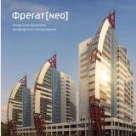
НАУМ ПЕТРОВИЧ АБОВСКИЙ 15.04.2010 ГОДА:
«Приведу такой факт: сейсмобезопасностью начинают спекулировать и обманывать жителей и покупателей. Вот у меня спрашивают: «Наум Петрович, вы причастны к тому, что у нас строится в металле жилой дом - первый сейсмостойкий в Красноярске?». Я позвонил руководителю проекта, он смеётся: «Мы не проектировали этот дом как сейсмостойкий», но рекламные объявления повсюду - завлекают людей.»

«Я не знаю, как это можно допускать, кто на это дело смотрит сквозь пальцы? Такие объекты, как ТРК "Июнь", "Огни", краевая больница и многие другие, ледовый дворец, строятся на площадках, сейсмичность которых не определена... Более того, по некоторым объектам она выше нормативной.»

«Что мы делаем? Возвращаюсь к этому так называемому дому, который впервые вроде бы строится у нас как сейсмостойкий. Там сейсмичность площадки не определялась и, по нашим сведениям, она выше нормативной, выше средней. Более того, там применена для узловых соединений с несущей конструкцией сварка, что мало пригодна для здания. Нессиметричность здания тоже может повлиять на обстановку негативно....»

После всех этих обвинений, запугиваний, высказываний, выступлений, прогнозов, предсказаний и предчувствий Наума Абовского и Виктора Сибгатулина, официально озвученных ими на круглых столах, конференциях и заседаниях, мы решили обратиться к картам Общего сейсмического районирования территории Российской Федерации, чтобы окончательно прояснить ситуацию о том, действительно ли существует сейсмическая угроза для города Красноярска.
Вот в таком виде карты ОСР-97 были впервые опубликованы в первом томе Большой Российской энциклопедии в разделе «Сейсмичность» в 1998 году, утвержденные Протоколом расширенного совещания Подкомиссии по сейсмическому районированию и сейсмостойкому строительству (МКСРСС) при Госстрое Российской Федерации и ученого совета объединенного института физики Земли Российской академии наук при участии 111 ведущих специалистов, экспертов и научных деятелей Российской Федерации в области сейсмической безопасности.

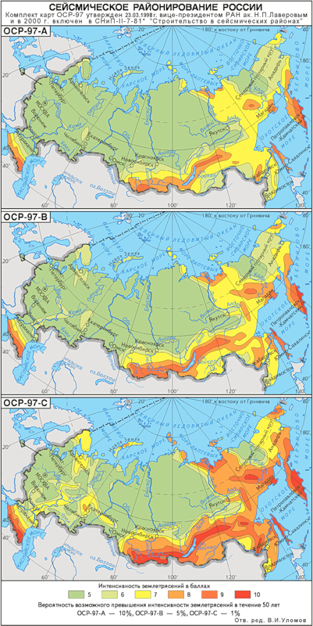
Но ведь буквально через два года после принятия карт ОСР-97, то есть в 2000 году, как утверждает Виктор Сибгатулин, эти карты уже устарели и требуются дополнительные новые и более точные исследования для проведения детального сейсмичного районирования (ДСР) и микросейсмичного районирования (МСР) для города Красноярска.

Как показывают исследования по сейсмическому районированию, свыше четверти территории России с населением, превышающим 20 миллионов человек, подвержено потенциальным сейсмическим воздействиям, требующим проведения антисейсмических мероприятий в более чем 300 городах и населенных пунктах страны.

Самыми опасными в сейсмическом отношении являются Северный Кавказ, весь юг Сибири и Дальний Восток, где интенсивность сейсмических сотрясений может достигать 8-9 и 9-10 баллов. Определенную угрозу представляют и 6-7-балльные зоны в густозаселенной европейской части Российской Федерации.

Согласно действующим Строительным нормам и правилам СНиП II-7-81* "Строительство в сейсмических районах", интенсивность сейсмических воздействий (в баллах 12-балльной сейсмической шкалы MSK-64) для конкретного района строительства следует принимать на основе комплекта карт общего сейсмического районирования территории Российской Федерации - ОСР-97, утвержденных Российской Академией наук.

Указанный комплект карт предусматривает осуществление антисейсмических мероприятий при строительстве объектов и отражает 10 %- (карта А), 5 %- (карта В), 1 %-ную (карта С) вероятность возможного превышения (или 90 %-, 95 %- и 99 %-ную вероятность непревышения) в течение 50 лет указанных на картах значений сейсмической интенсивности, отнесенной к участкам со средними по сейсмическим свойствам грунтами (II категории, согласно СНиП II-7-81*).

Комплект карт ОСР-97 (А, В, С) позволяет оценивать на трех уровнях степень сейсмической опасности и предусматривает осуществление антисейсмических мероприятий при строительстве объектов трех категорий, учитывающих ответственность сооружений: карта А - массовое строительство; карты В и С - объекты повышенной ответственности и особо ответственные объекты.
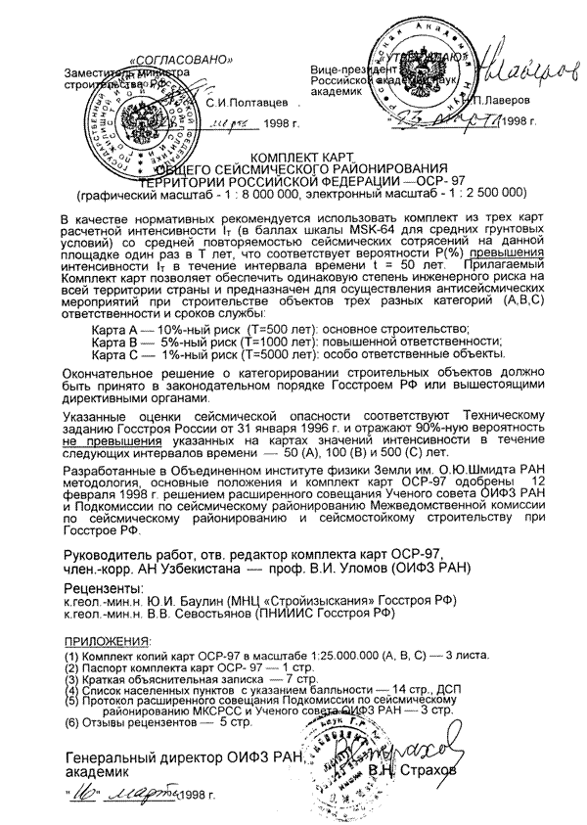
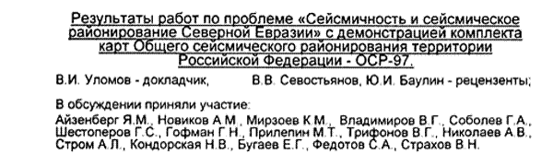
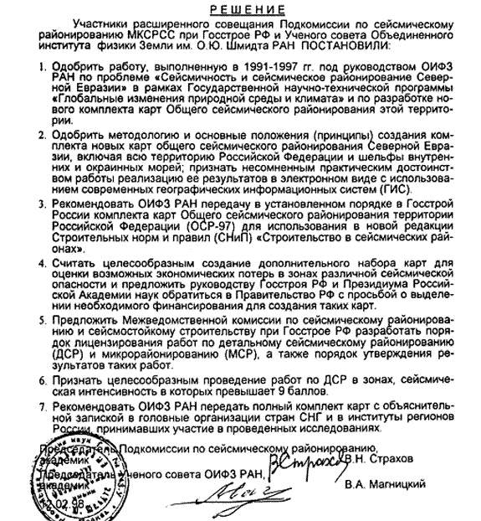

Основной крайностью в недопонимании принципа оценки вероятности возникновения сейсмической опасности, положенного в основу карт ОСР-97, часто являются высказывания о якобы заниженных оценках ожидаемого сейсмического эффекта в том или ином районе территории России. Приводим несколько примеров возникновения необоснованной паники, вследствие непонимания карт ОСР-97, природы возникновения землетрясений и оценки их силы толчков и интенсивности.
Так, например, «много шуму из ничего» наделало ощутимое Сальское землетрясение, произошедшее 22 мая 2001 года в 60 км восточнее города Сальска Ростовской области. Оно имело магнитуду М=5.0 и ощущалось в городах Краснодарского и Ставропольского краев. В городе Сальске интенсивность сотрясений составила 4-5 баллов, в городах Кропоткин, Армавир, Новокубанск - 4 балла, в Ставрополе, Невинномысске - 3-4 балла, в Пятигорске - 2 балла. Поскольку, по расчетам специалистов, непосредственно в эпицентре сотрясения могли достичь 6 баллов, в печати стали распространятся слухи о том, что по карте ОСР-97А этот район отнесен лишь к 5-балльной зоне. При этом (умышленно или по незнанию) было перепутано то, что степень сейсмической опасности определяется частотой повторяемости сейсмических явлений, и что по двум другим картам (ОСР-97В и ОСР-97С) в данном случае могут возникать и 6-балльным, и более интенсивные сотрясения, хотя и достаточно редко.

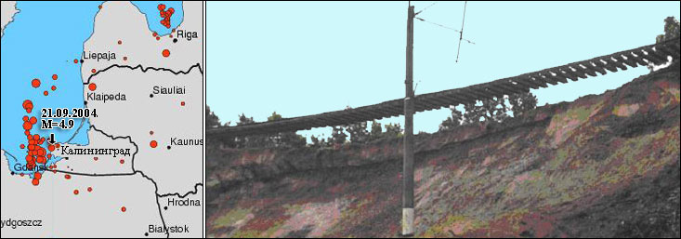
Другим примером подобной «паники» явилось Калининградское землетрясение 21 сентября 2004 года с магнитудой М=4.9. С интенсивностью от 2-3 до 4-5 баллов. Оно ощущалось на обширной территории Калининградской области, Прибалтийских государств, включая Литву, Эстонию, Латвию и Финляндию, на территории Беларуси и Польши. Землетрясение ощущалось даже в Санкт-Петербурге силой 2 балла. В Калининграде и курортных городах Светлогорск и Пионерский сотрясения составили 4-5 баллов. По расчетным оценкам сейсмические сотрясения в эпицентре могли достичь 5-6 баллов. Чтобы убедиться, что ничего необычного не случилось, достаточно взглянуть на приведенную карту эпицентров землетрясений по соседству с Калининградской областью. Землетрясение 21 сентября - это лишь одно из звеньев многочисленных сейсмических явлений, принадлежащих сейсмоактивной зоне, вытянутой в меридиональном направлении на севере Польши, по соседству с Калининградом.

Находят своё объяснение и поразившие многих исследователей крупные остаточные деформации грунта - оползни, зияющие трещины, провалы и т.п., свойственные 9-10-балльным землетрясениям. Так, при 4-5-балльных колебаниях грунта в районе города Светлогорска сползла насыпь под железнодорожным полотном (фото справа внизу). При внимательном же изучении оказалось, что этот провал произошел из-за неустойчивости оползнеопасного грунта и самой насыпи. Незначительные сейсмические колебания оказались лишь "последней каплей"... Не случись этого землетрясения, такой провал произошёл бы и от критических сотрясений, создаваемых проходящими поездами. Таким образом, вполне можно говорить, что Калининградское землетрясение предотвратило железнодорожную катастрофу, которая непременно бы случилась в самое ближайшее время, в момент прохождения на этом участке очередного поезда...
МНЕНИЕ ЭКСПЕРТА ПО КОМПЛЕКСНОЙ ГЛОБАЛЬНОЙ БЕЗОПАСНОСТИ РОССИЙСКОЙ ФЕДЕРАЦИИ:

Во-первых, из вышеизложенного, можно сделать вывод, что действительно идет прямая спекуляция, вследствие либо непонимания, либо заинтересованности, либо каких-то других особых причин, и манипулирование проблемой, связанной с сейсмобезопасностью города Красноярска и СШ ГЭС, со стороны Абовского, Сибгатулина, Матыленко и Лаверова… Первопричина – какое-то письмо к губернатору Красноярского края Александру Хлопонину, оставленное им без официального ответа (возможно, вследствие безграмотности и невразумительности письма)… Однако, оно приводится Абовским и Сибгатулиным как факт, доказывающий, что «Красноярск и СШ ГЭС может тряхнуть силой в 7,5 балов по шкале Рихтера в ближайшие 2-3 года»… Но такие серьезные и общественно-значимые прогнозы не делаются на основании письма или предчувствия…

Во-вторых, в своих заявлениях Абовский, Сибгатулин и Матыленко путают, вероятно, сознательно и преднамеренно показатели землетрясений по 12-ти бальной шкале и шкале магнитуд Рихтера… Так они указывают, что надо решать вопрос по строительству в городе Красноярске зданий и сооружений рассчитанных на показатель силы землетрясения 10 баллов по шкале Рихтера (хотя шкала магнитуд Рихтера заканчивается показателем 8,9)… Также заведомо искажая факты, они утверждают, что в городе Красноярске за 9 лет произошло 6 землетрясений силой 3-4 балла по шкале Рихтера… Но в действительности со слов господина Пилимонкина выходит, что Красноярск ощущает на себе землетрясение, происходящее в других местах, раз в 1,5 года с силой толчков 3-4 балла по 12-ти бальной шкале, что не предоставляет никакой угрозы ни для строений, ни для людей в городе Красноярске…

В-третьих, в официальном комментарии Альбина Филина фактически опровергает заявления Абовского и Сибгатулина, как непрофессиональные, некомпетентные и не выдерживающие никакой критики. Однако, из этого официального ответа ничего не следует, господа Абовский и Сбгатулин продолжают настаивать на том, что их информация является более достоверной и подтверждена их расчетами и картами сейсмоактивности города Красноярска.

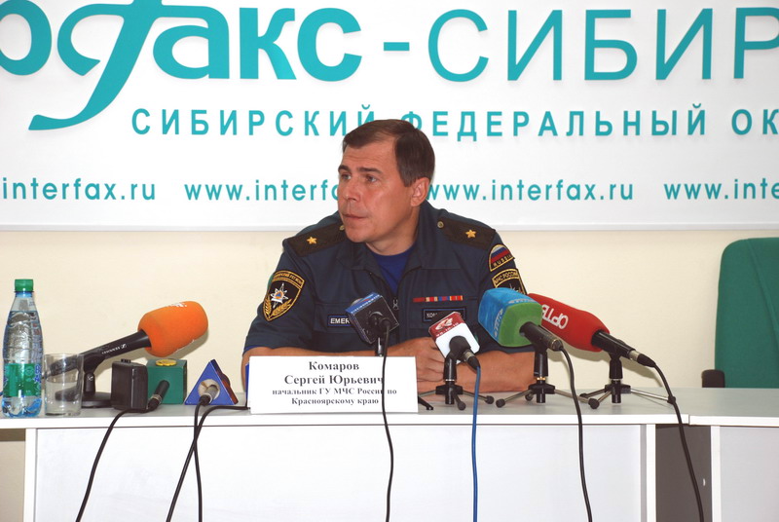
В-четвертых, ГУ МЧС России по Красноярскому краю и Правительство Красноярского края вместо активной позиции, связанной с компетентным профессиональным расследованием заявлений ученых, принимают решение №22 от 11.06.2010 года, включая в состав комиссии господ Абовского и СИбгатулина. А также приступают, в соответствии с информацией господина Матыленко, к разработке проекта закона Красноярского края по сейсмобезопасности, фактически идя на поводу у людей, которые раздувают панику, нагнетают страхи и шантажируют красноярцев своими «страшилками» и тем, что только они видят правильный путь выхода из надуманной ими же ситуации.

В-пятых, признавая, а значит и поощряя подобные действия, администрация города Красноярска и Правительство Красноярского края подписывают сами себе заключение о своей некомпетенции, безграмотности и непрофессионализме… Ведь выходит, что ГУ МЧС России по Красноярскому краю и министерствам строительства Красноярского края было допущено в период с 2000 по 2009 годы строительства в городе Красноярске более 10 крупных торгово-развлекательных центров «Планета», «Огни», «Июнь», «АЛПИ», «Командор» с грубейшим нарушением в разделе проекта ИТМ ГО (инженерно-технические мероприятия гражданской обороны), связанных с неверной оценкой сейсмобезопасности зданий и сооружений… Но тогда, куда же смотрела Красноярская краевая экспертиза, под руководством господина Судьева, Федеральная строительная экспертиза, под руководством господина Перегудова, Союз строителей Красноярского края, под руководством господина Абасова, и Министерство строительства Красноярского каря, под руководством господина Глушкова? И главный вопрос, учитывая массовую опасность и угрозу гибели десятков тысяч людей, куда же смотрит ГУВД, ФСБ и СКП Красноярского края?

В-шестых, конечно же, господа Абовский, Сибгатулин и Матыленко довольно смутно представляют себе, что же такое техно-экстремизм и сейсмо-терроризм, и какие последствия возможны при реализации непродуманных, безответственных, непроверенных и необоснованных публичных заявлений, оказывающих негативное влияние и пагубное воздействие на огромное количество людей, живущих в городе Красноярске. Поэтому можно предположить, что в ближайшее время компетентные органы разберутся что к чему и чему и расставят все на свои места.

В-седьмых, как мы видим, Комплект карт общего сейсмического районирования территории РФ ОСР-97 27 марта 1998 года утвердил вице-президент Российской Академии наук Лаверов Н.П. И он же, по утверждению Наума Абовского и Виктора Сибгатулина, в сентябре 2007 года написал письмо губернатору Красноярского края о том, что за последние 10 лет (вероятно, с момента утверждения академиком Лаверовым карт ОСР-97 с повторяемостью сейсмических сотрясений для основного строительства 500 лет, строительства повышенной ответственности 1000 лет и строительства особой ответственности 5000 лет) сейсмическая обстановка в городе Красноярске приняла из относительно безопасной катастрофически угрожающую? Но тогда, фактически, академик Лаверов признает, что в Красноярске возможно землетрясение силой более 9 баллов по шкале MSK-64, то есть 10 баллов? Ведь только согласно пункта 6 решения, утвержденного им же, признается целесообразность проведения работ по ДСР (детальному сейсмическому районированию).


В-восьмых, в пояснительной записке к картам ОСР-97 указывается, что самыми опасными в сейсмическом отношении являются Северный Кавказ, Дальний Восток и весь юг Сибири. Там возможна интенсивность сейсмических сотрясений 8-9 и 9-10 баллов… Но город Красноярск никогда не относился ни к югу Сибири, ни даже к югу Красноярского края... Юг Сибири - это целая горная страна, протянувшаяся с запада на восток от Западно-Сибирской до Зейско-Буреинской равнины более чем на 3000 км. Ширина её составляет от 200 до 800 км. Южную границу региона проводят по государственной границе России с Казахстаном, Монголией и Китаем.

В-девятых, как мы видим, учитывая, что по утверждениям красноярских ученых сейсмоугроза к нам движется со стороны Иркутской области, в этой области тоже была подобная ситуация, связанная с необоснованной паникой, искажением информации и внесенной путаницей в определение параметров землетрясения по шкале MSK-64 и по шкале Рихтера. Однако, наши соседи, в том числе и МЧС России по Иркутской области, сумели четко и оперативно отреагировать на ситуацию, погасить и опровергнуть слухи, и тем самым ликвидировать панику среди населения. А вот в Красноярском крае МЧС, в лице полковника Ильдара Джураева, видимо, занимает другую позицию, не доверяя своим коллегам из Иркутской области, и таким образом, подтверждая возможность катастрофической угрозы землетрясения в городе Красноярске.

В-десятых, если действительно создалась такая высокая угроза городу Красноярску, то куда же смотрят еще около 80 экологических организаций и объединений Красноярского края? Почему в колокола тревоги бьют только двое – Абовский и Сибгатулин? Почему, наконец, молчат Клешко и Швыткин? И самое главное – почему ситуацию не комментируют Совет безопасности Красноярского края, Департамент общественной безопасности города Красноярска, руководители строительных, проектных и изыскательских СРО и вездесущие журналисты изданий «Строитель-Енисей», «Проекты Красноярья», «Проекты Красноярска», «Новостройки», «Строительные новости и проблемы»? По всей вероятности, это говорит либо о том, что большинство красноярцев не разделяют мнение Наума Абовского и Виктора Сибгатулина, не верят их прогнозам и не поддаются панике в ответ на их заявления, либо они, как говорится, «пока еще просто не в теме»…

И в завершении нашего специального расследования мы призываем красноярцев не поддаваться панике, изучить основы сейсмобезопасности, спокойно спать в своих домах и квартирах. В ближайшие 3-4 года никакие катастрофические землетрясения в 7,5 магнитуд по шкале Рихтера или силой толчков 10 баллов по 12-ти бальной шкале жителям Красноярска не грозят. А учитывая крайнюю важность этой темы для всех нас, проживающих в городе на Енисее, хотелось бы услышать мнение других специалистов и экспертов в сфере комплексной безопасности по теме поднятой Абовским, Сибгатулиным и Матыленко.
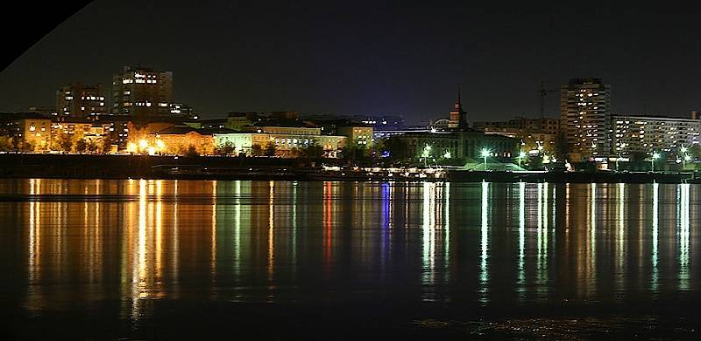

КРАСНОЯРКИЙ КРАЙ  ГОРОД КРАСНОЯРСК  06 ИЮЛЯ 2010 ГОДА | БОРИС КАЦ  ВЯЧЕСЛАВ БЕЛЫЙ  ЕВГЕНИЙ СТРИГИН

